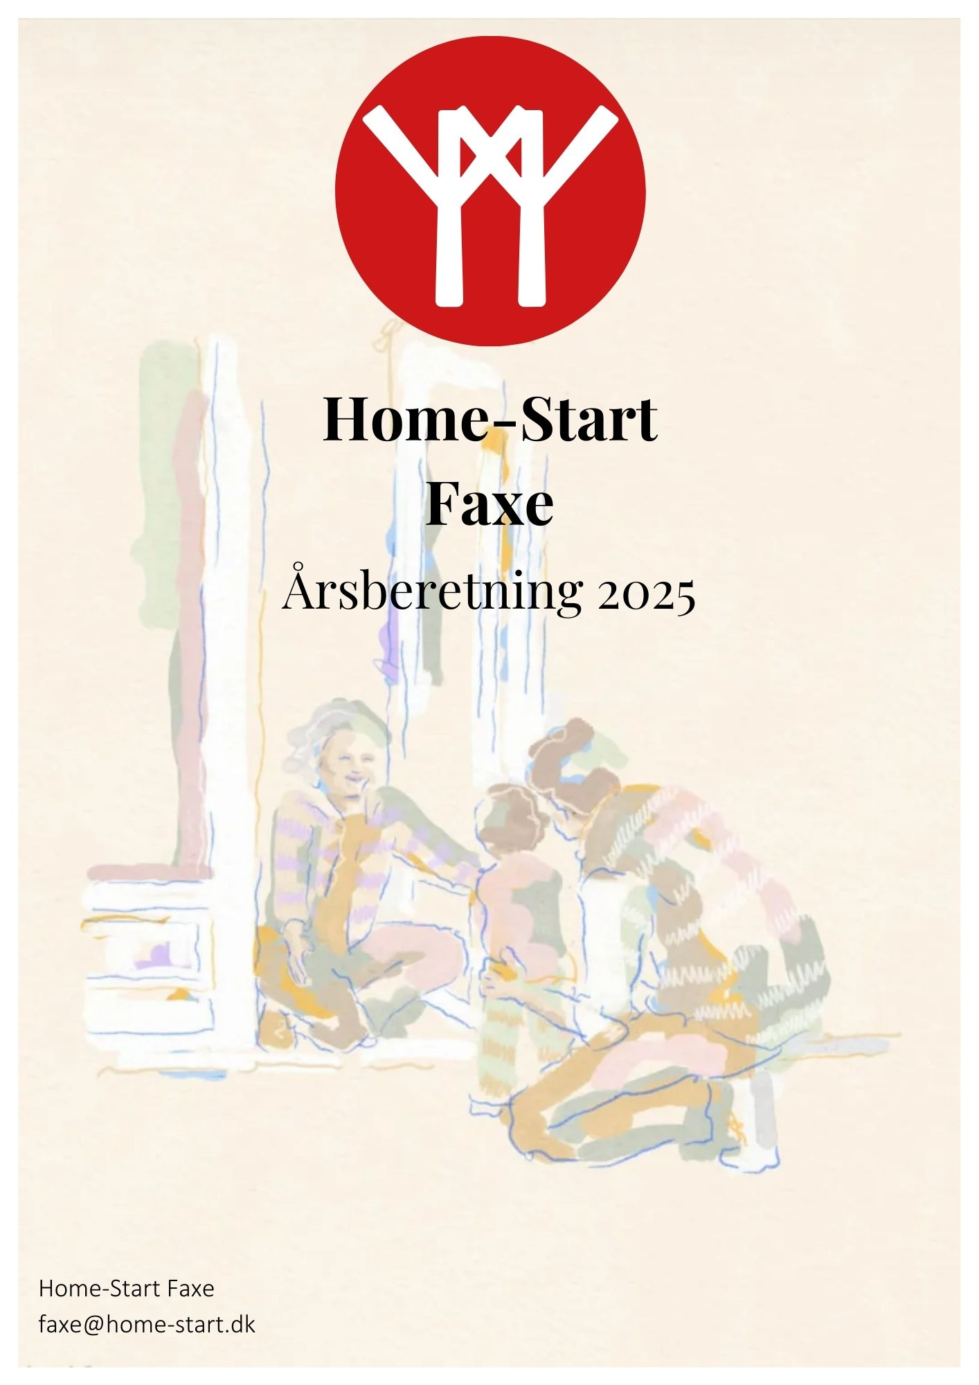

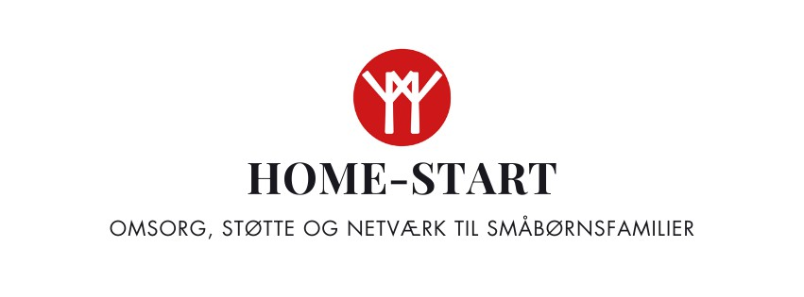
Indhold:
Introduktion………………………………………………………………………….. side 4
Lokalbestyrelse……………………………………………………………………… side 5
Ansatte I Home-Start Faxe……………………………………………………… side 6
Status på året: Aktiviteter i året løb……………………………………….. side 7
Familier
Legegryde
Hjælper i sundhedsplejen
Familievenner
Cafe`møder
Synlighed og promovering
Andre aktiviteter
Økonomi og finaniering………………………………………………………….side 14
Vision og mission……………………………………………………………………side 14
Af hjertet tak…………………………………………………………………………..side 15
HOME-START Lokalafdeling Faxe

Introduktion

HOME-START Faxe er en frivillig social organisation og en del af den landsdækkende organisation HOME-START Danmark. Der findes 15 afdelinger i Danmark.

HOME-START giver støtte til pressede småbørnsfamilier med mindst et barn under skolealderen. Støtten gives af frivillige familievenner, der besøger familierne 2 timer om ugen. Familievennerne er typisk selv forældre og tilbyder praktisk og venskabelig støtte for at forebygge sammenbrud, familiekriser, isolation og øge familiens trivsel, selvtillid og uafhængighed.

HOME-START er en del af det internationale netværk HOME-START World Wide, som findes i mere end 20 lande. HOME-START er uafhængig af politiske og religiøse interesser.

HOME-START Faxe er en forholdsvis nyetableret afdeling, som åbnede den 1. april 2024.

HOME-START blev i forbindelse med Faxe kommunes projekt ”Familiens Hus” tilvalgt som den del af projektet, der skulle have fokus på og udvikle samarbejdet til civilsamfundet. Den 1.1. 2024 indgik HOME-START og Faxe kommune en partnerskabsaftale som er gældende frem til 31.12.2026.

Home-Start Faxe lokalafdelings bestyrelse
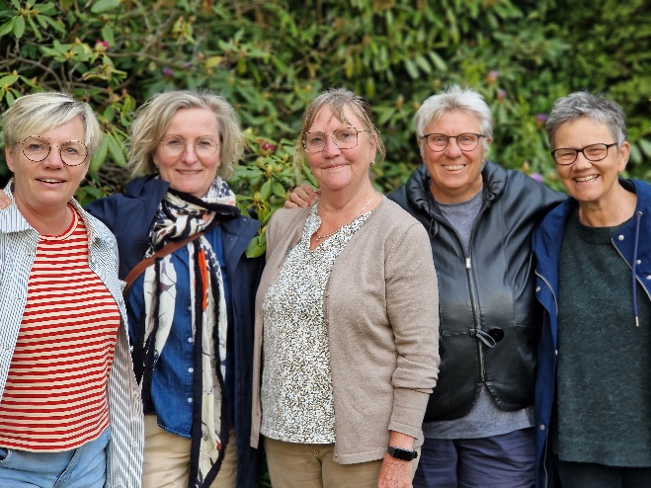

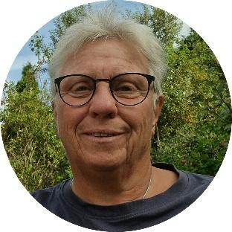 | Bestyrelsesformand  Berit Pallesen  formand.faxe@home-start.dk  +45 26 28 73 06
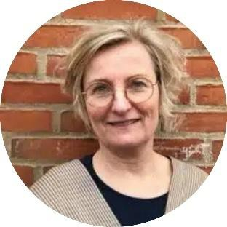 | Børnesikkerhedsansvarlig  Anette Nygaard Bang anettenygaardbang25@gmail.com
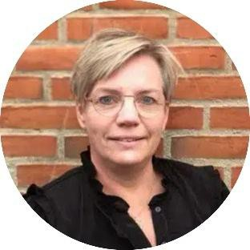 | Kasserer  Pernille Thidemann  pthidemann@icloud.com
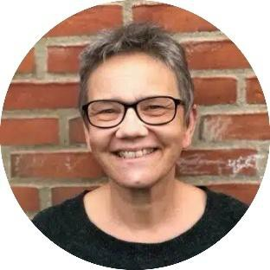 | Bestyrelsesmedlem  Tina Jakobsen  tina.m.jakobsen@gmail.com
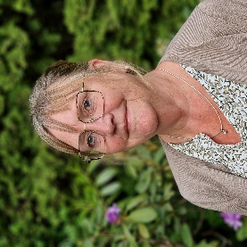 | Bestyrelsesmedlem  Jette Kragh  jettegkragh@gmail.com
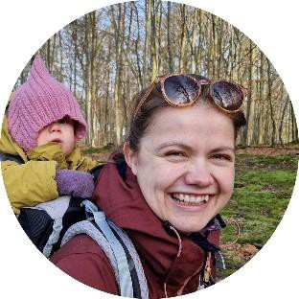 | Frivillig; grafisk design  Katrine Baunsgaard  k.ottosen@hotmail.com

Ansatte i Home-Start

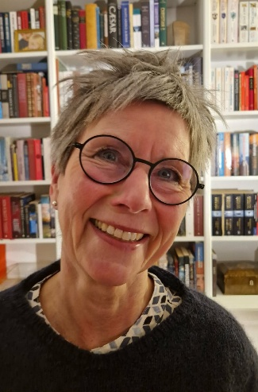
Koordinator: Dorte Baunsgaard - ansat 30 timer om ugen. Uddannet sundhedsplejerske og har i mange år været leder af sundhedsplejen i Faxe kommune. Dortes arbejde består af mange forskellige funktioner:
Frivillige: Finde og opsøge mulige frivillige og lave kursus for kommende familievenner. Følge op i forhold til de frivillige, når de er matchet med familier. Sparre med de frivillige og skabe netværk for de aktive frivillige i Home-Start. Herunder diverse arrangementer.
Familier: Dorte besøger alle familier, der ønsker sig en Home-Start familieven. Finder ud af hvad behovet er og om det noget, Home-Start kan hjælpe med. Kontakter med passende mellemrum familier, der venter på en familieven. Prøver at finde andre løsninger i ventetiden og hjælper familien med alternativer, når Home-Start ikke alene kan understøtte familien.

Skabe synlighed: En stor del af en koordinators arbejde er at gøre Home-Start kendt og synlig. Dorte har deltaget med oplæg i flere foreninger, herunder Y`s Mens Club, Rotary, Kvindenetværket 50+. Har ligeledes være rundt i alle dagtilbudsgrupper og fortælle om Home-Start.

Samarbejde med andre, herunder Faxe kommune. Dorte deltager 2 gange årligt på personalemøde i forebyggelsesteamet i Faxe kommune og månedlige møder med kontaktperson til Faxe kommune, Simon Bjerrum. Når lejligheden byder sig, stiller Dorte gerne op i paneldebat eller med et oplæg og søger hele tiden snitflader med andre kommunale som private organisationer fx Røde Kors Faxe afdelingen. Er desuden i tæt kontakt med egen bestyrelse og bestyrelsesformand – ligesom der også er et forpligtigende samarbejde med landsorganisationen og de nærliggende Home-Start afdelinger.

Sociale netværk: Sociale netværk er en vigtig platform for rekruttering af frivillige, familier og i det hele taget skabe synlighed omkring Home-Start. Det kan være lidt vanskeligt at få den gode historie ud på sociale medier, da især familier er meget private omkring deres tilknytning til Home-Start, hvilket naturligvis respekteres.
En gave for mig er, når jeg kan høre og se, at en familieven har fået en rigtig god relation til familien og virkelig får hjulpet familien - så de kan noget, der ellers ikke ville være muligt.
(Citat: koordinator Dorte Baunsgaard)

” Når Kirsten kommer føler jeg mig endelig rolig – bare jeg havde bedt om hjælpen noget før”
Citat fra en mor
”Det er godt nok et godt match du har lavet, Dorte. Jeg får virkelig lov til at hjælpe, og jeg oplever at familien er meget tryg ved mig.”
Citat fra familieven

Status på året
I 2025 blev der lagt et godt fundament for vores afdeling. Alle funktioner og opgaver i forhold til vores kerneopgave er afprøvet, har fundet sin form og ramme og gennemføres nu i henhold til Home-Starts principper og praksis.

Aktiviteter i årets løb:

Familier
I 2025 fik 12 familier med i alt 23 børn besøg af en familieven. Familierne henvender sig selv. De har læst om Home-Start på Facebook, hørt fra bekendte der selv har en familieven fra Home-Start, eller opfordret til at tage kontakt af daginstitution eller sundhedsplejerske. Familierne henvender sig, fordi de mangler sparring på forældrerollen, mangler hænder i en presset tid, har brug for et positivt pust i en hverdag, hvor man er meget alene, praktisk hjælp til vasketøj og oprydning og mulighed for at forældre kan gøre noget med et barn ad gangen. Mange familier føler sig meget alene, især familier der er ene forsøger. Det er svært at komme ud og være social hvad enten det er med eller uden børn.
Data i forhold til familier:

- Civil Status:
  - Samboende forældre: 6 familier
  - Alene forældre. 6 familier
- Problemstilling:
  - Simpel problemstilling: 5
  - Vanskelig problemstilling: 6
  - Kompleks og uoverskuelig problemstilling: 1

Fem familier er afsluttet og besøgsforløb varede fra 50 dage – 315 dage. Gennemsnit 6,5 mdr.
Tre familier har været på ønskeliste, men ønsker ikke at længere at være på ønskelisten. Børnene er nået ud over målgruppen eller problemet er løst andet sted.
Seks familier er aktuelt på ønskeliste.
Familierne udtrykker stor tilfredshed med Home-Start og har været meget glade for den hjælp og støtte Home-Start giver.

” En familieven er vel nærmest en slags Mary Poppins, der flyver ind i en familier og hjælper og når det går bedre, flyver hun videre til den næste familie der trænger”
(cita en far om deres familieven og familievenner generelt)
”Jeg har bare jordens bedste familieven, og vi er vilde med både vores familieven, men også konceptet”
(citat mor om Home-Start Faxe)

Legegryden:
Desuden har vi et nyt netværksskabende tilbud til familier, der er på ønskeliste eller aktivt har en familieven. Vores tilbud kaldes Legegryden og er et tilbud til familier og frivillige den 2. onsdag i måneden. Vi mødes kl. 16- 18 i Foreningshuset i Haslev. Første time leger børnene eller laver forskelligt kreative ting. Der serveres en kop kaffe i køkkenet til de voksne, der trænger og saftevand og gnavegrønt til børnene. Kl. 17 -18 serveres der mad til alle, inden familierne kører hjem og putter børn.

Jette, som er primus motor, kok og blæksprut i Legegryden, handler lokalt og henter blandt andet mad til Legegryden i Stop Spild Lokalt i Næstved. Jette og hendes ”køkkenassistenter” Gitte og Mona ”tryller” og serverer den lækreste mad til os alle sammen.
Nogle familier kommer, fordi det er et kærkomment afbræk i dagligdagen, som godt kan være ensom. Andre kommer, fordi de nyder ikke at skulle tænke på mad den dag - og endelig er der nogle familier, som kommer sammen med deres familieven, da familievennen er de ekstra nødvendige hænder.
Der er rigtig fint fremmøde – hver gang vi mødes er der ca. 25 – 30 børn og voksne i Legegryden. Børn og voksne er rigtig gode til at snakke, lege og hjælpe hinanden. Der er virkelig en skøn energi og god stemning. Et tilbud der er højt skattet af familierne.
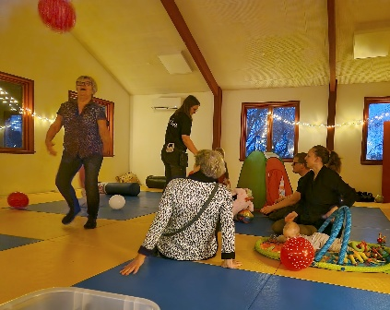
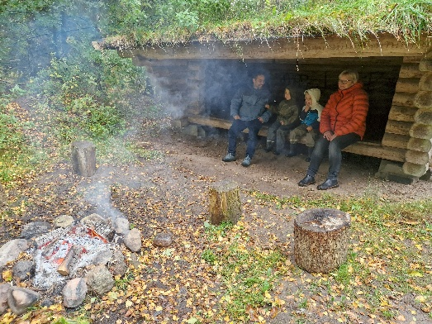

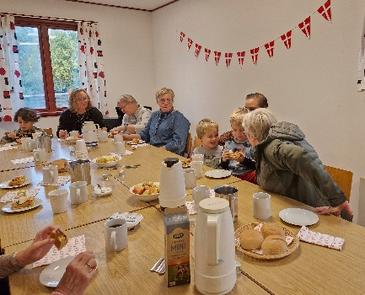
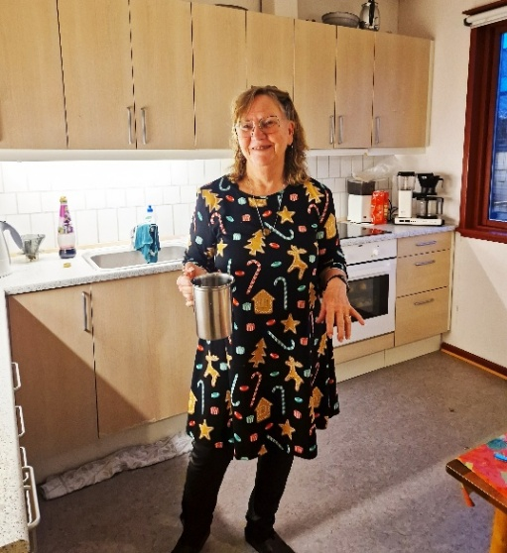

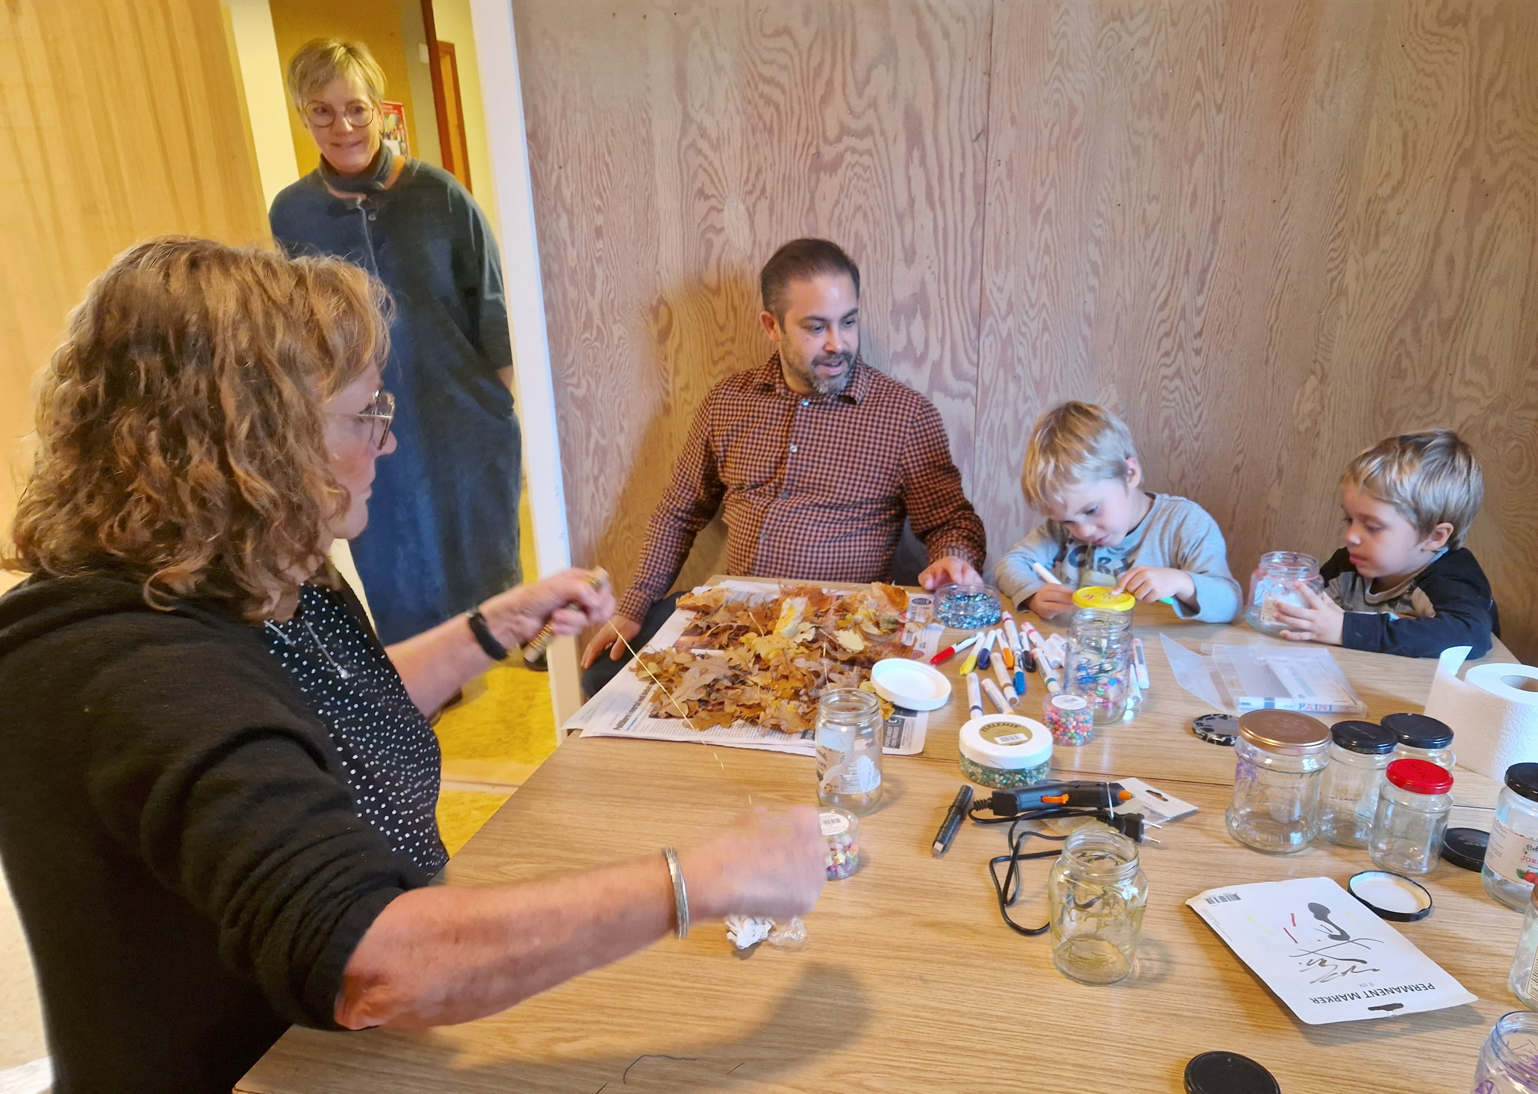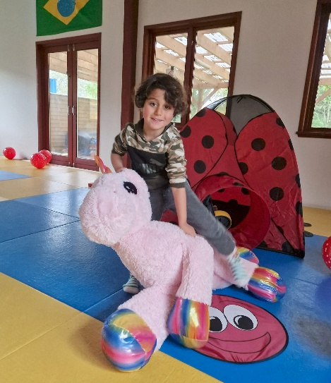

Billeder fra åbningsdagen af Legegryden

Hjælper i Sundhedsplejen

To frivillige familievenner har ud over at ”passe” deres familier også hjulpet sundhedsplejerskerne, når de har gruppe for mødre med fødselsdepressioner. Vores familievenner Lone og Kirsten har i foråret 2025, hver anden uge passet børnene i de par timer, der har været gruppe forløb. Tilbuddet om børnepasning var så populært, at der måtte sættes en grænse for max 4 børn ad gangen.

Tilbuddet starter igen i april 2026, og Home-Start er igen er behjælpelig med børnepasning.

Familievenner
Kursus for nye familievenner
I 2025 har der været afholdt to kursusforløb – et forårskursus og et efterårs kursus.
Vi er udfordret af at få nok frivillige på vores kurser. Årsagen til dette skyldes, dels at vi er en nyopstartet organisation i Faxe kommune, dels at vi er mange forskellige organisationer, der gerne vil have fat i de frivillige. Det kan også have betydning, at man i dag er længere på arbejdsmarkedet og dermed fuldt optaget af arbejde og at passe ”egen familie” som bedsteforældre. Endelig oplever vi, at det lange forberedelseskursus kan demotivere nogle, der ellers kunne have lyst til at være frivillig familieven, men også at flere i dag ikke ønsker at være fast ugentlig forpligtiget i en familie.
Endelig er der frafald efter endt kursus - oftest af helbreds- eller familiemæssige årsager.
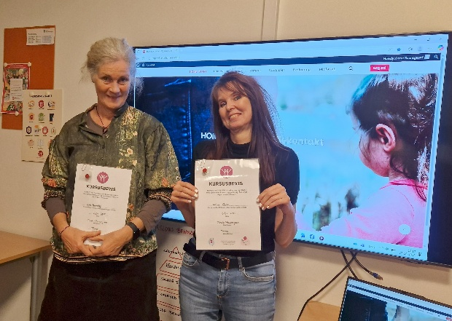
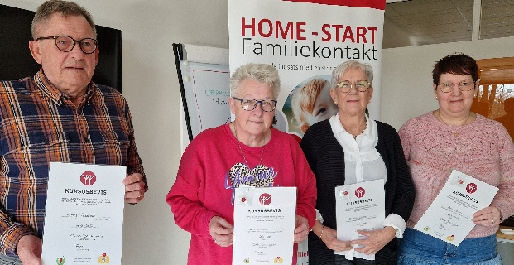

Kursusdeltagere forår 2025 Kursusdeltagere efterår 2025

Med udgang af 2025 har vi 7 aktive familievenner, som er matchet med familier. De familievenner, som kommer ud og i gang i familierne, er alle meget glade for at komme i familierne. Generelt føler de at være godt matchet med familierne og tager virkelig omsorg og ansvar for deres opgave som familieven. Ligesom vi gør meget ud af at lave gode match mellem familie og familieven, gør vi også meget ud af at afslutte et forløb godt. Nogle vælger at holde lidt pause inden næste familie, og andre har allerede i Legegryden dannet relation til ny familie og ”står på spring” for at hjælpe en ny familie.
” Man er aldrig alene om en familie. Dorte (koordinator)er altid bagved”
(citat fra familieven)
” Du har forhåbentlig en ny familie til mig – det skal jeg bare ha 😊”
(citat fra familieven efter at have afsluttet sin første familie)

Familievennerne udtrykker stor tilfredshed med Home-Start som organisation. Som en familieven pointerede og som lægger koordinator meget på sinde:
Cafe møder for frivillige familievenner

Alle frivillige familievenner inviteres til frivilligcafe` i Home-Start. Her er der mulighed for at mødes og netværke, og som koordinator har jeg mulighed for at have fingeren på pulsen i forhold til, hvordan de frivillige har det. Samtidig er der mulighed for at drøfte forskellige tiltag eller relevante temaer. Nogle frivillige kommer hver gang, og andre er ikke interesseret. Der er ikke mødepligt, men alle inviteres.

Vi har haft gæster fra Home-Start i Næstved til et af vores cafe` møder, da Genvejen gav et oplæg om ”Tryghedscirklen” - et af kommunens tilbud til småbørnsfamilier.
Biblioteket har også deltaget, da vi jo samarbejder om et bogtilbuds projekt. Projektet går ud på at familievennerne kan bestille og låne bogpakker tilpasset de enkelte børn i familien.
Vi mødes på Haslev bibliotek en eftermiddag hver ca. 6 uge.

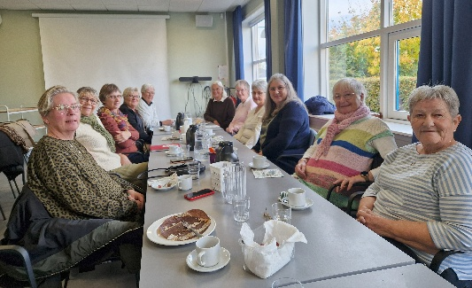
Home-Start Næstved og Faxe til fælles café møde

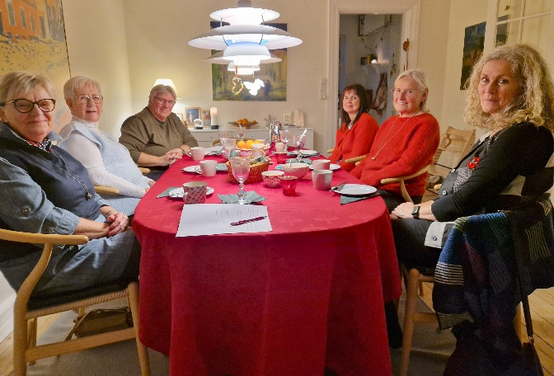
Julecafé møde for frivillige 2025

Synlighed og promovering:
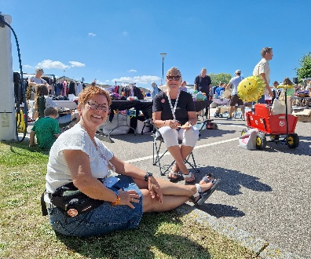
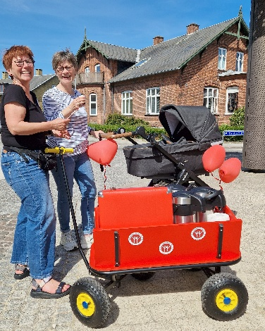
Første maj 2025
En tur gennem byen med kaffe og uddeling af postkort

Dalbymarkedet

Filmdag i Næstved

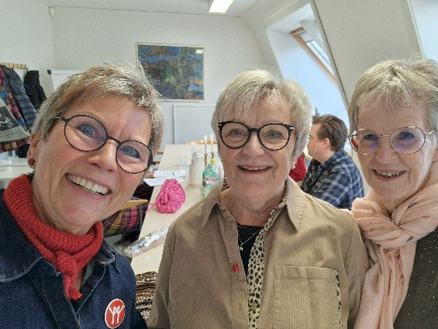

I december fik vi lavet nogle fine små reklamespot til blandt andet de sociale medier, finansieret gennem fondsmidler som landssekretariatet havde søgt. Det er blevet til i alt tre fine film, som blandt andet vises i en landsdækkende kampagne på sociale medier. I vores afdeling havde vi valgt at de tre film skulle have fokus på rekruttering af frivillige. Tusinde tak til Lone og Kirsten som stillede op og fortalte hvad det giver dem at være frivillig familieven i Home-Start.

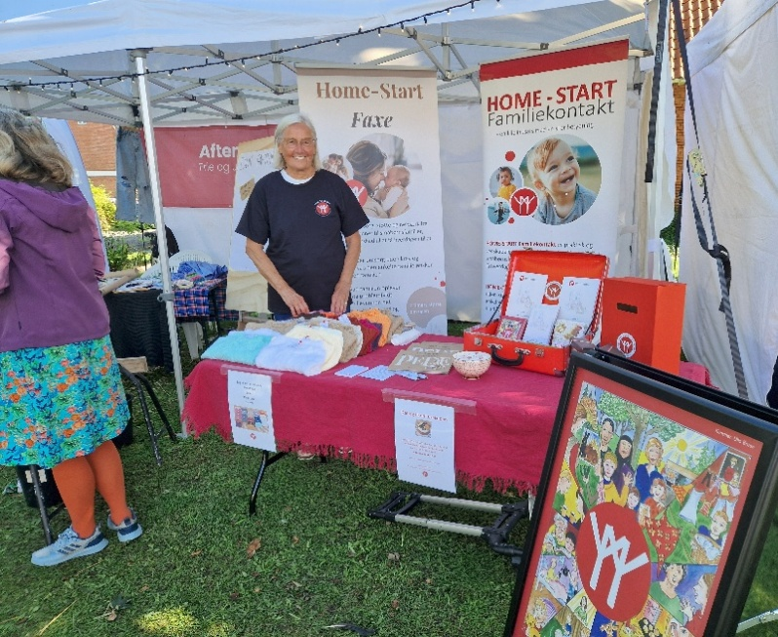
Kulturnætter i Faxe kommune
HOME-START var med på alle kommunens Kulturnætter, som blev afholdt i Faxe Ladeplads, Karise, Faxe og Haslev.

Festlige gode aftner, hvor vi fik delt mange postkort ud, og som man kan se på billederne, havde vi vores postkasse med, hvor man kunne vinde aftenens præmie, hvis man kunne gætte det meget svære spørgsmål. Det afstedkom mange gode snakke - og vi fik udbredt kendskab til vores organisation.

En stor tak til de lokale som bevilgede præmier.
I Faxe Ladeplads: dejlig portvin fra ”Vin &Druen”
I Karise: Karisebageren med to gavekort
I Faxe: Biograf Kanten – 2 billetter film
I Haslev: Børneur fra “Kukhuset” Aps og taske med tørklæde fra Butik Una
Og en stor tak til vores egen Lone, der har strikket ”solen ned” – over 30 børnebluser, som vi kunne sælge på kulturnætterne 😊

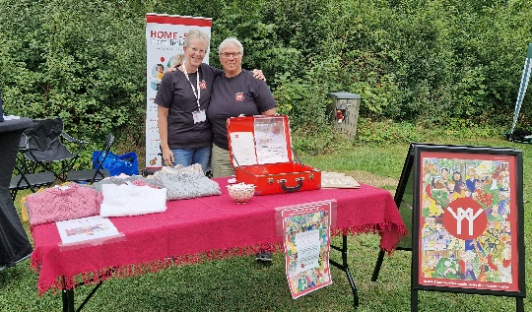


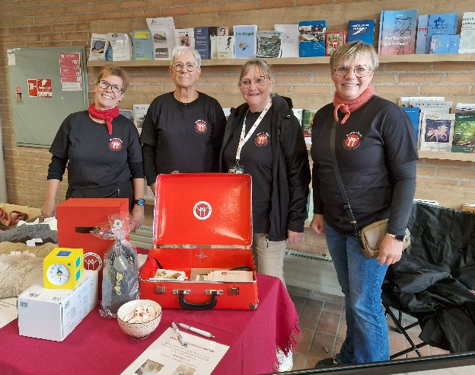
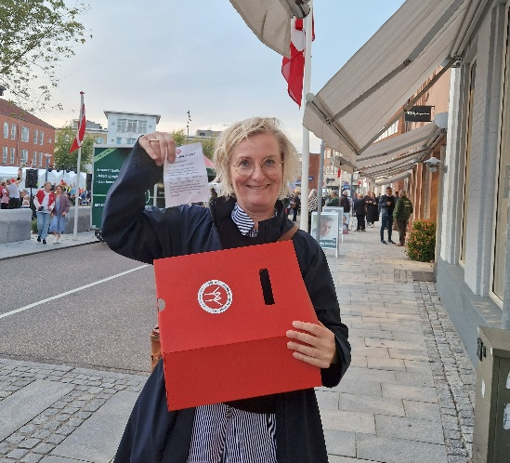
Øvrige aktiviteter

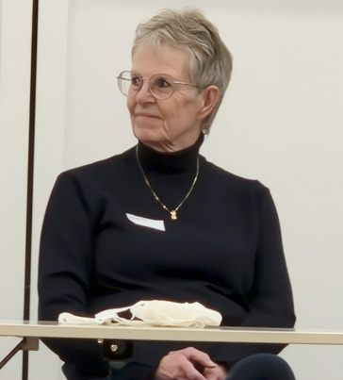
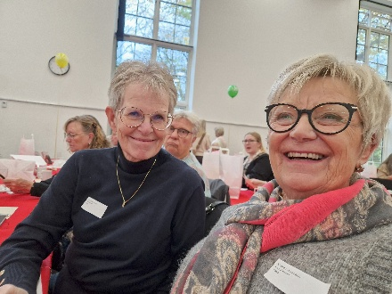
Vi afholdt et Åbent Hus arrangement på Haslev bibliotek i august, som ikke blev besøgt af andre end egne nuværende frivillige. Efterfølgende gik alle ud at spise på ”Kineseren”. En hyggelig afslutning på et lidt ”tamt” arrangement.
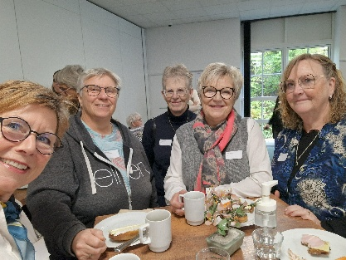
Vi var en lille delegation fra Faxe på det årlige Landsmøde i Middelfart. Dejligt at være sammen med deltagere fra bestyrelsen og frivillige og ikke mindst sammen få en oplevelse af at være med i et større fællesskab.
Lone deltog i panel sammen med en mor og tidligere bruger af Home-Start. Lone fortalte om, hvor betydningsfuldt det er at være frivillig i Home-Start.
Dejligt at vores frivillige er med til at promovere Home-Start på bedste vis.

Økonomi og finansiering

Finansiering
Home-Start Faxe er solidt forankret økonomisk gennem støtte fra:

300.000 kr. årligt fra Faxe Kommune

150.000 kr. årligt fra Ebbefos Fonden

I 2025 har vi desuden modtaget:

15.600 kr. fra Faxe Kommune (§18)

16.000 kr. fra Nordea-fonden til Legegryden
1.500 kr. fra Y Mens Club Haslev
850 kr. salg af strikbluser

Støtten gør det muligt at drive en professionel og stabil indsats – og samtidig udvikle nye fællesskaber som Legegryden. Vi oplever stor lokal opbakning, hvilket bekræfter, at indsatsen gør en reel forskel.

Vision og mission for det kommende år

Vision for det kommende år:
"Vi ønsker at styrke fællesskabet og skabe endnu flere muligheder for familierne i vores netværk. Vores vision er at blive et samlingspunkt for støtte, læring og udvikling, hvor familier oplever, at de bliver set, hørt og får redskaber til at styrke deres hverdag. Vi drømmer om at inspirere flere til at blive en del af vores frivilligteam og være med til at gøre en forskel, blandt andet ved at uddele bogpakker og støtte op om vores aktiviteter."

Vi ønsker at HOME-START bliver bedre lokal forankret og flere såvel familier som potentielle frivillige får kendskab til HOME-START.

Vi drømmer om, at HOME-START kan blive en del af løsningen for trængte småbørnsfamilier, og at man i hele Faxe Kommune ved, at man kan regne med HOME-START. ”At HOME-START er et tilbud, der er kommet for at blive”

Mission for det kommende år:
Vores mission er at øge antallet af frivillige med fokus på rekruttering og fastholdelse gennem kurser, sociale arrangementer og kampagner.
- Vi annoncerer på sociale medier og i lokale aviser. Har opslag rundt omkring på diverse institutioner. Vi forsøger at deltage, hvor det giver mening i forhold til vores målgruppe, og har da også planer om at gentage succes med deltagelse på diverse kulturnætter. Koordinator tager gerne rundt og holder oplæg om HOME-START.
- Desuden vil vi arbejde på at etablere tættere samarbejder med relevante aktører, herunder kommunen, for at sikre langsigtet bæredygtighed og støtte til vores afdeling med fortsat finansiering de næste år.
- Vi vil udvikle og lancere nye aktiviteter baseret på familiernes behov - blandt andet et projekt, der styrker børns adgang til bøger og læsning i hjemmet. Vi har allerede samarbejde med Faxe bibliotek omkring bog tilbuddet i HOME-START.
- HOME-START samarbejder allerede med Genvejen – en indgang for børn unge of familier i Faxe kommune, og er en del af den indsatsvifte, som ”Genvejen” kan præsentere småbørnsfamilier, der henvender sig for at få hjælp af Faxe kommune.
- HOME-START fortsætter samarbejdet med sundhedsplejen i form af ” babysitning” til babyer, imens mor/far er på hold for forældre med efterfødselsdepressioner.
- Vi vil gerne give mulighed for at skabe netværk mellem de frivillige blandt andet igennem deltagelse i Legegryden og sommer- og vinterarrangementer.
- Vi planlægger café møder 5-6 gange årligt, som skal udvikles sammen med de frivillige. --Vi forventer, at der lokalt laves særlige arrangementer et par gange om året.
- Frivillige tilbydes at deltage på den årlige landskonference.
- Bestyrelsen ønsker flere medlemmer, så vi får lidt flere input og muskler i HOME-START Faxe.

Af hjertet tak
En stor og hjertelig tak til alle frivillige – både frivillige familievenner, bestyrelsesmedlemmer og andre gode kræfter, der gør HOME-START mulig. Uden jer ingen HOME-START!



HOME-START Faxe
Bestyrelsen og koordinator Dorte Baunsgaard

